«Утраченные святыни Углича.
Церковь
Николая Чудотворца
на Песках»

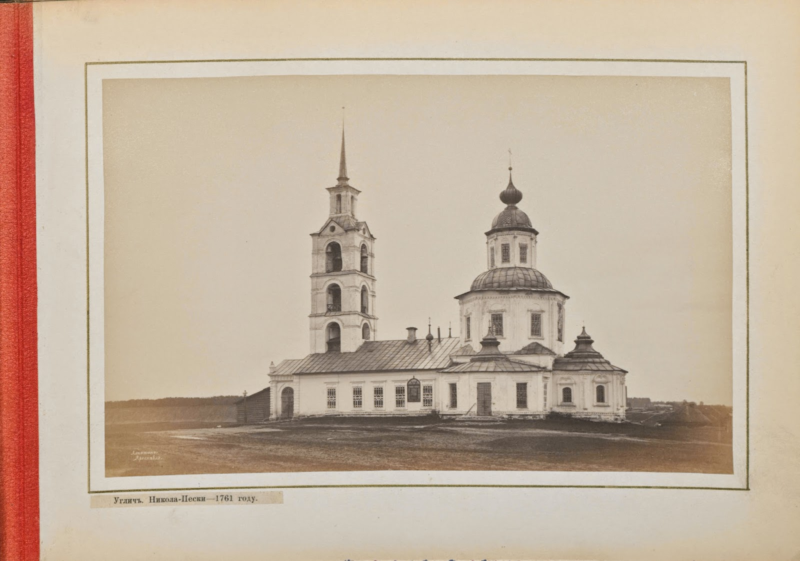

Названия Николопесоцкой церкви.

- Церковь Троицы Живоначальной
- Церковь Николая Чудотворца на Песках
- Николо-Песоцкая церковь;
- Никольская церковь;
- Николаевская церковь; Николы церковь;
- Николы Угодника церковь;
- Николая Мирликийского церковь;
- Свято-Никольская церковь;
- Троицкая церковь;
- Святотроицкая церковь.

Откуда же столько названий?
Во-первых, храм имел три престола.
Святой Живоначальной Троицы
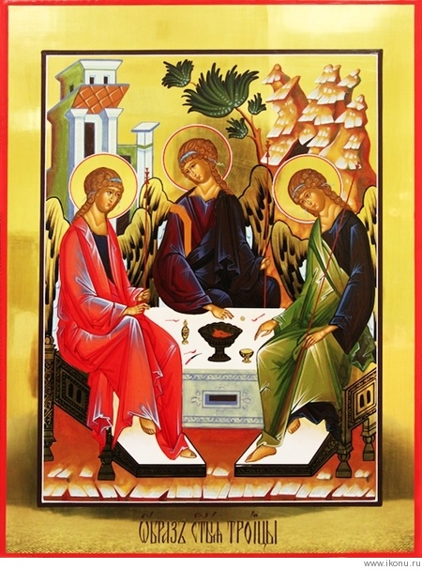

Тихвинской Божьей Матери

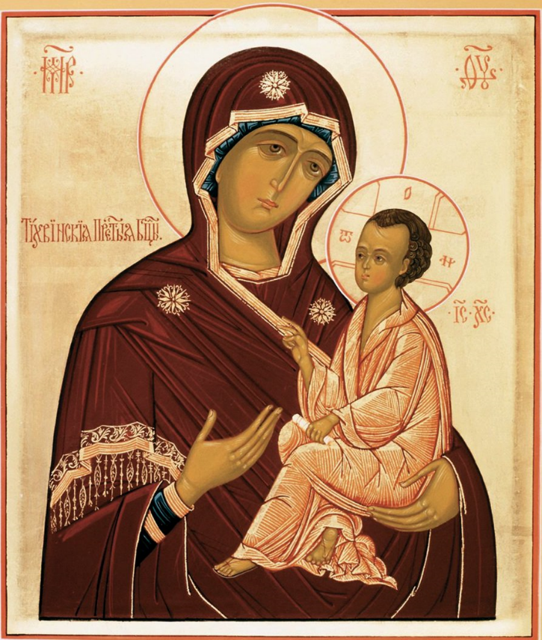

Святителя и Чудотворца Николая

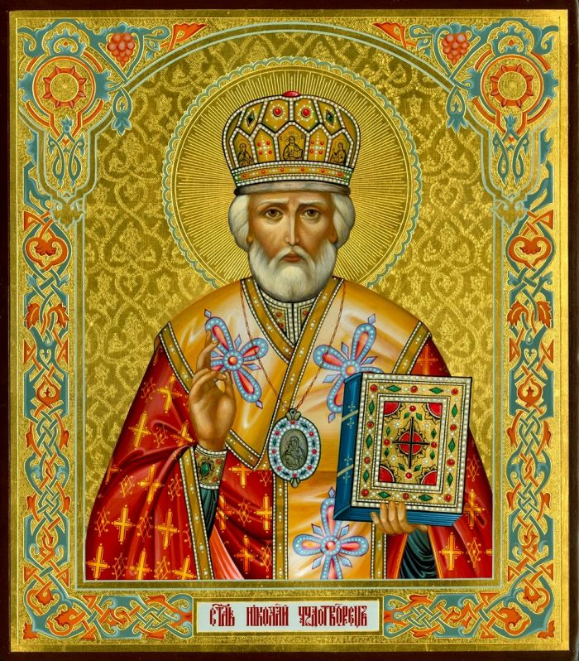

История создания храма.
Дата последней постройки здания – 1761 год, но история этого храма уходит к 13 веку, но сначала мы расскажем, где, же этот храм располагался.
На перекрестке улиц 9 Января и Волжской, на правой стороне от дороги и размещался Николопесоцкий храм. В наше время это одно из узловых мест города.
Там постоянно машины едут на мост Угличской ГЭС. Сам перекресток ничем не привлекателен. Украшением этих мест является, конечно, гидроузел. В далеком прошлом облик этой местности был совсем иным. Улица 9 Января называлась Петербургской (Приложение 7) или Петровской или Петропавловской. Она шла прямой линией и заканчивалась берегом Волги большой площадью, на которой стоял величественный храм. Петербургская улица изначально задумывалась как одна из главных улиц города. Она вела к переправе через Волгу на левый берег. И была началом дороги на Санкт - Петербург.
А еще ранее, при извилистом устье Троицкого ручья, который ныне спрятан в этом месте в трубу под землей, находилась Песоцкая слобода, которая была центром кожевенного производства. Берег Волги был пологим и низким. Весной во время половодья затоплялся и был песчаным – отсюда и пошло название этих мест Песоцкой или Заручье

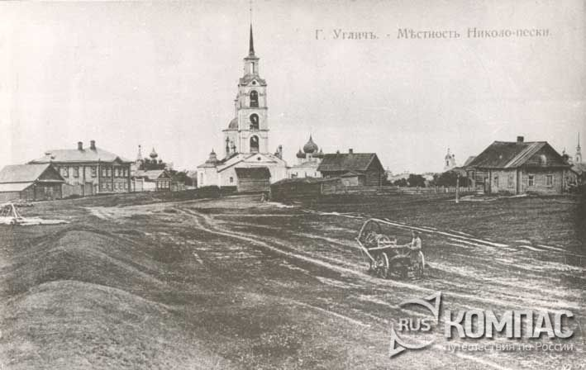

Это интересно.
От Песоцкой площади дорога вела к паромной переправе через Волгу (Приложение 8). Переправа называлась паром – «самолет» 1802 - 1803. Для передвижения использовалась сила течения реки. Под дном парома была установлена специальная доска или лопасть, на которую воздействовало давление воды. В двухстах саженях (426 м) по течению на дно Волги был опущен большой якорь, с которым паром соединялся канатом. Канат поддерживался двумя лодками. Управлял паромом один человек, который поворачивал лопасть.
В Середине 19 века за перевоз платили в месяц двухдневный заработок. Владелец перевоза Коровников.

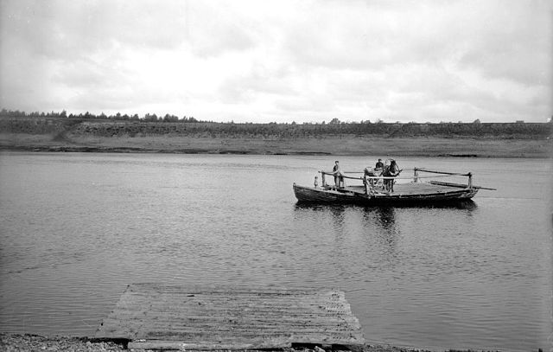

Описание храма.
Кирпичная церковь, построенная в 1761 представляла собой большое одноэтажное четырёхчастное здание в стиле барокко с повышенной храмовой частью типа восьмерик на четверике, завершённой малым восьмериком и чашевидной главой. Алтарь пятигранный с фигурной кровлей, к храмовой части с севера и юга примыкали аналогичные объёмы. Трапезная была прямоугольной, протяженной, с Тихвинским и Никольским приделами, над папертью возвышалась четырёхъярусная колокольня простых форм, увенчанная шпилем. Колокольня имела необычный облик – на удивление это была очень простая композиция и являлась первой в Угличе ярусной колокольней. Церковь была закрыта в 1933, разрушена при строительстве ГЭС.

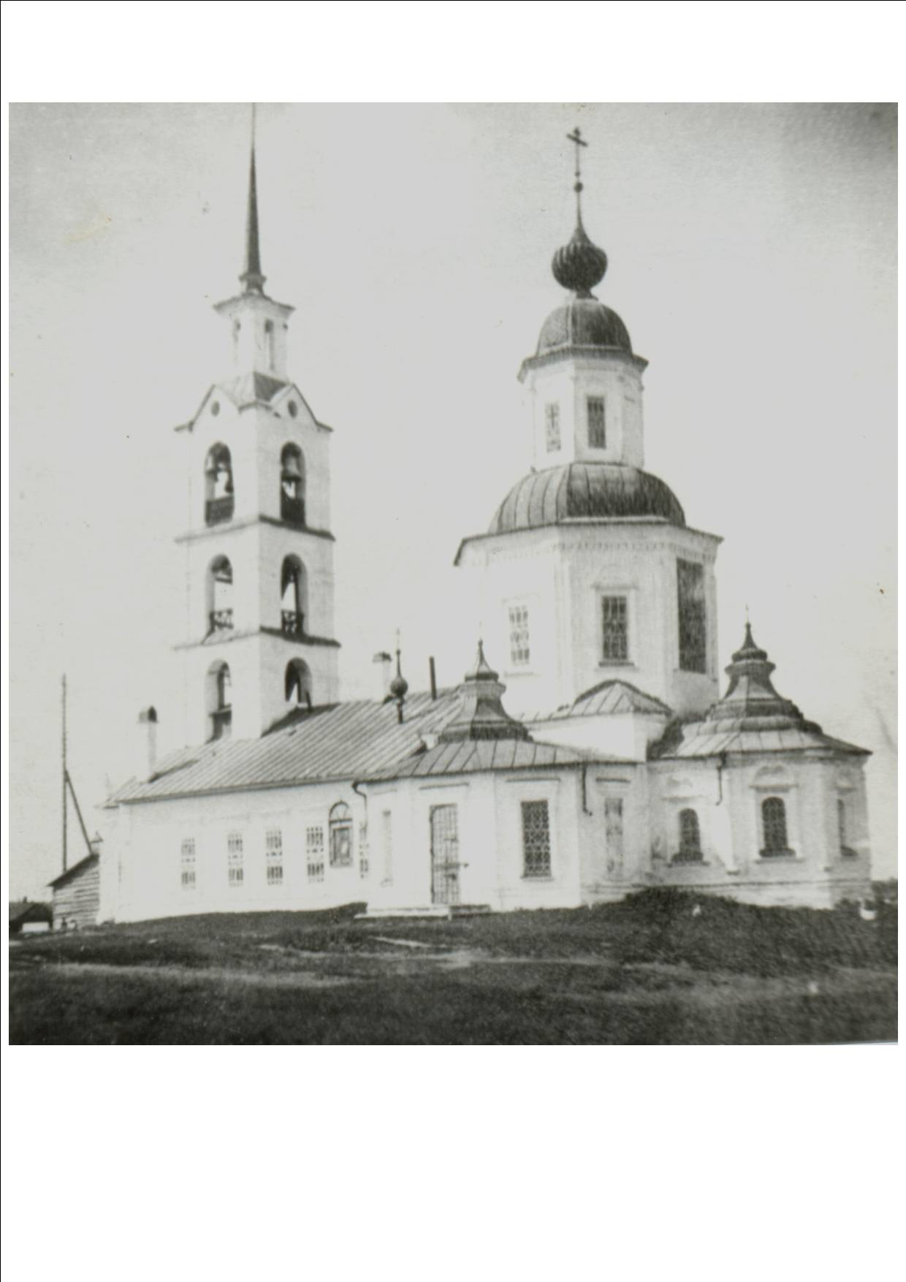

По фотографиям Николопесоцкая церковь хранит следы многократных перестроек. В 1795 и 96 годах для храма на местных заводах было заказано 48 тысяч кирпичей. Вероятно, тогда произошла переделка окон трапезной и боковых объемов. Расширена паперть и пристроено изящное крыльцо. В 1816 году над колокольней был установлен шпиль.
Своеобразием отличалось и внутреннее убранство. Во второй половине 18 века храм был расписан живописцем Сапожниковым. Особенно выделялось клеймо на северной стене – «Корабль, знаменующий Церковь, воинствующую на Земле». Корабль с Апостолами и святителями и стоящим у руля Христом осаждали враги и еретики. Около клейма был помещен длинный духовный стих. Предалтарный иконостас весь вызолочен червонным золотом. Царские врата со скульптурными изображениями Благовещения и четырех евангелистов. Завершало иконостас скульптурное распятие.
В трапезной находились резные иконостасы. Стены отделаны под белый мрамор, а потолок покрыт росписями. Очень красивое убранство.

Священнослужители церкви.
В 1908 году состав священнослужителей: священник, дьячок и приходской пономарь.
Одним из церковных деятелей Углича был Сергей Николаевич Ярославский. Родился в 1890году 23 августа в селе Золоторучье Угличского уезда в семье священника. Спустя много лет владыка вспоминал: «Отец мне часто говорил в пользу избрания священного служения: что это самое благородное, чистое, высокое служение — лучшее всех житейских земных должностей и чинов». В 1923 он сам становиться священником. Затем, был рукоположен (назначен) архиепископом Ростовским и Ярославским Иосифом. С 14 августа 1923 года — священник, настоятель Николо-Песоцкого храма города Углича. А в 1948 он принимает монашество под именем Кассиан. В 1961 году Сергей Николаевич становиться епископом Угличским. В 1963 его повысили и назначили архиепископом Новосибирским – Барнаульским. В 1964 архиепископом Костромским - Галичским. Умер 20 марта 1990г. Похоронен на церковном кладбище при Димитриевском храме в Угличе.

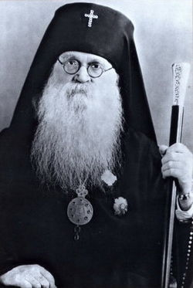
Архиепископ Кассиан

И еще одним крупным церковным деятелем был Воскресенский Василий Васильевич. Родился в селе Воскресенское Поречье 04.08.1882 году в семье псаломщика. Служил в Николопесоцкой церкви в 1902г.
Ревностно исполняя пастырский долг, о. Василий заботился о духовно-нравственном воспитании прихожан, особенно детей. Посещая "со святом" дома верующих, он всегда находил место для беседы с детьми, призывая их посещать храм, учил молитвам, быть в послушании у старших. Уверенный в животворящей силе Причастия Святых Христовых Тайн, о. Василий в проповедях призывал прихожан чаще прибегать к Спасительной Чаше, развенчивал атеистически псевдонаучные представления он ей, смущающие умы и сердца верующих.
Получил должность секретаря пресвитерского совета, личный секретарь архиепископа Угличского Серафима (Самойловича) 1925—1928 гг.

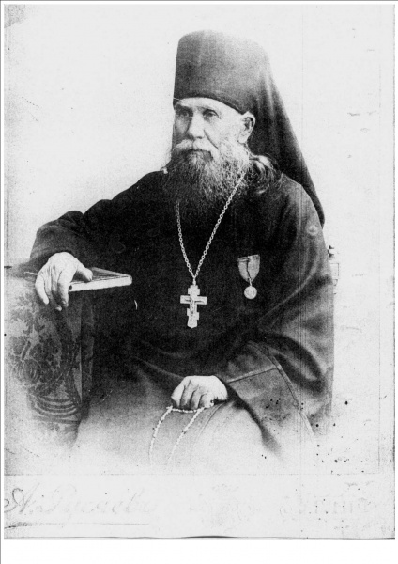
В.В. Воскресенский

Праздники Николопесоцкой церкви.
- 2 февраля – Сретения Господня
- 5 февраля – Божьей Матери Взыскания погибших
- 9 мая и 6 декабря – Святителя и Чудотворца Николая
- 26 июня Живоначальной Троицы

Современность
Примерно на месте церкви сейчас расположены башнеобразное здание трансформаторной мастерской и въезд на мост. Территория после возведения гидроузла изменилась до неузнаваемости.

Евгений Лиуконен: В музее мне известен серебряный напрестольный крест XVIII века, поступивший в 1922 или 1923 г. из Николопесоцкой церкви. Поступало ли что-то еще, необходимо уточнять. В любом случае не было значительного объема поступлений. О передаче предметов в другие церкви информации не встречал. Необходимо учитывать, что избежали закрытия только церковь Царевича Димитрия "на поле" и примерно 5 сельских церквей.

